Prénom : ………………………… | Date : ………………………………………………………

 | Des IMAGES et des MOTS (10)

- Écris le nom correspondant sous chaque image :

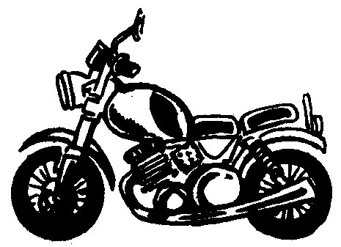 |  | 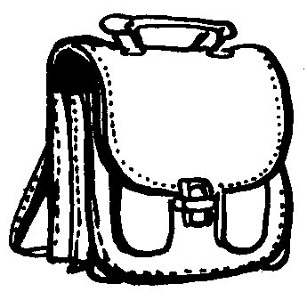 | 
…………………………………… | …………………………………… | …………………………………… | ……………………………………
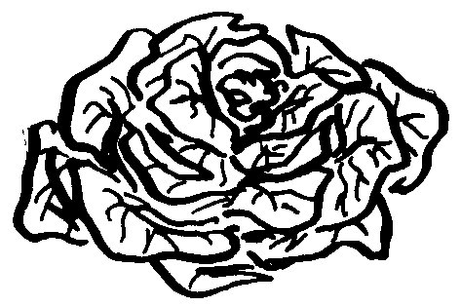 | 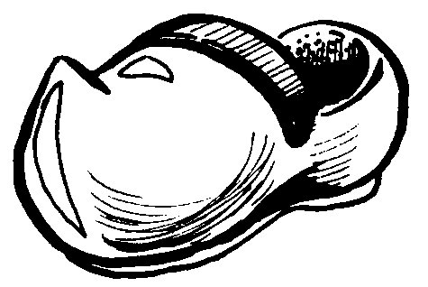 | 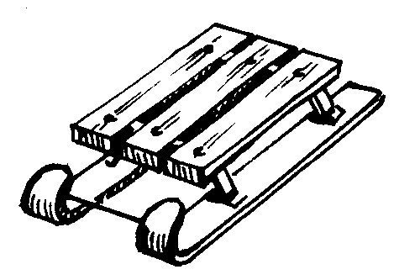 | 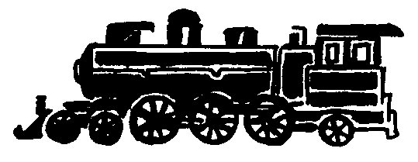
…………………………………… | …………………………………… | …………………………………… | ……………………………………
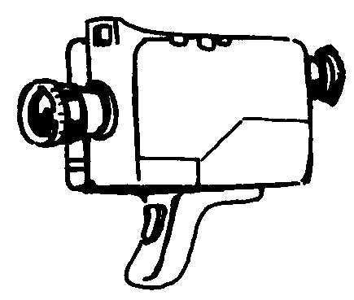 |  | 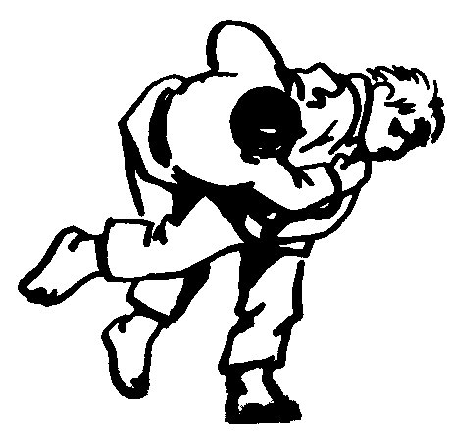 | 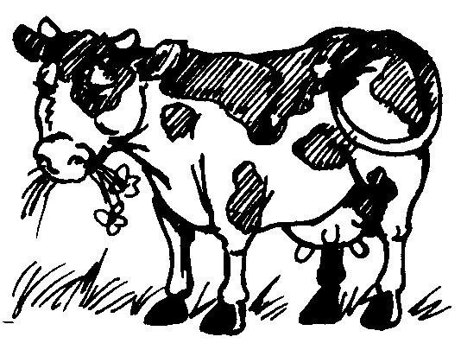
…………………………………… | …………………………………… | …………………………………… | ……………………………………
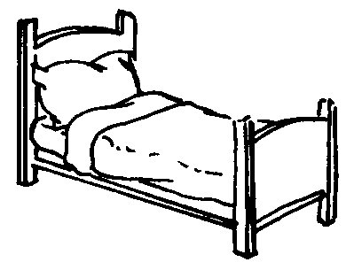 | 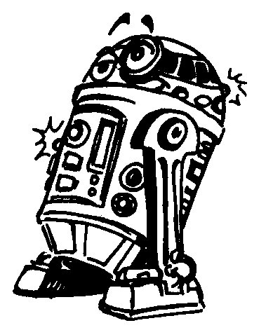 | 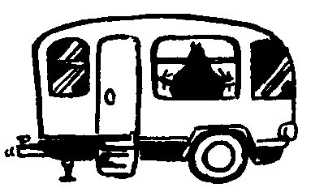 | 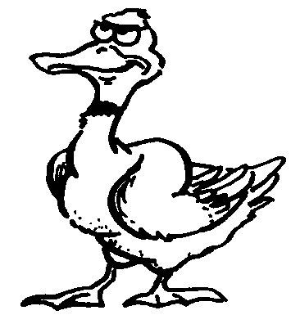
…………………………………… | …………………………………… | …………………………………… | ……………………………………
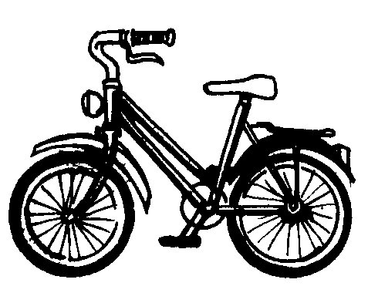 | 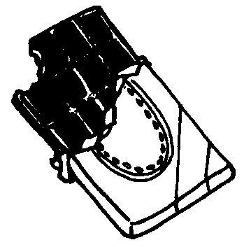 | 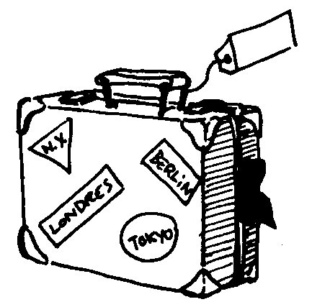 | 
…………………………………… | …………………………………… | …………………………………… | ……………………………………

du judo | une salade |  | une caméra | un livre
une vache | une fusée |  | un lit | un vélo
la lune | une caravane |  | une moto | un cartable
une locomotive |  | une luge | du chocolat | un canard
un robot | un sabot |  | une glace | une valise

